Технологии создания вакцин
В мире сложилась тяжелая эпидемиологическая ситуация. Пандемия COVID-19 никуда уходить пока не собирается. Работа над лекарствами и вакцинами идет полным ходом практических во всех странах и Россия не исключение. Разберемся, какие есть разработки и технологии на примере вакцин против коронавируса.
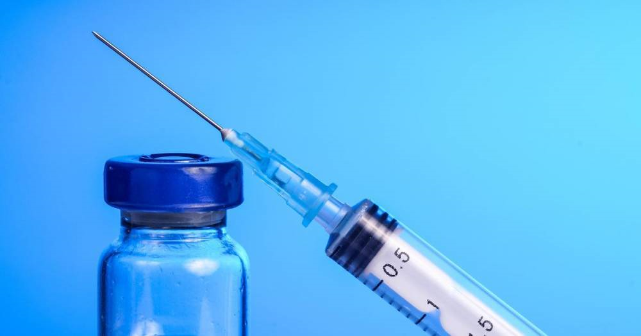
Из белков
Большая часть вакцинных препаратов, разрабатываемых для профилактики COVID-19 — субъединичные. Прививки разработанные по этой технологии самые безопасные: ни на одной стадии создания не используется живой вирус, а сама она содержит только вирусные белки. Для формирования полноценного иммунного ответа такие препараты вводятся несколько раз и требуют добавления компонентов, усиливающих иммунный ответ, например адъювантов или иммуностимуляторов.
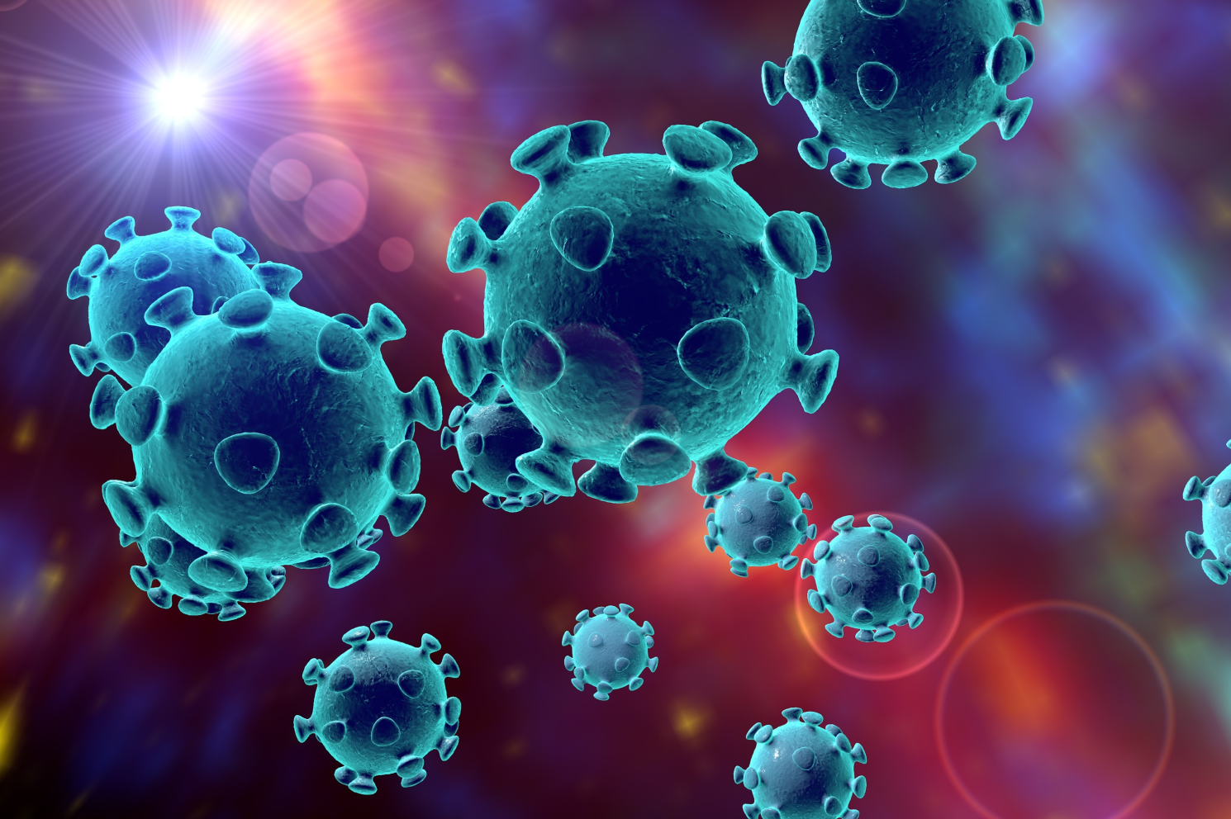
Из частиц вирусов
Вакцины на основе вирусоподобных частиц также состоят только из вирусных белков, адъювантов и иммуностимуляторов. Для усиления иммунного ответа эти белки собираются в частицы, похожие на вирус. Они безопасны и способны вызывать иммунный ответ, но их создание для массовой вакцинации технологически сложно и дороже.
Из нуклеиновых кислот
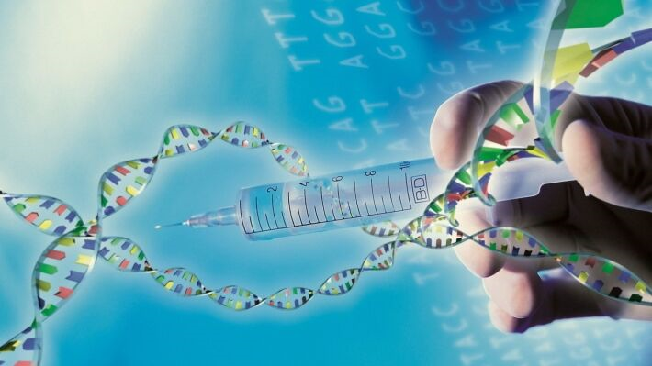
ДНК- и РНК-вакцины — препараты на основе нуклеиновых кислот. Создание таких прививок осложняется тем, что технологии доставки генетического материала внутрь клетки организма еще разрабатываются. Это ограничивает использование ДНК- и РНК-вакцин: пока ни один препарат на основе нуклеиновой кислоты не применяется в клинической практике на людях.
С помощью других вирусов
Немалая часть разработок прототипов иммунобиологических препаратов основана на применении вирусных векторов: реплицирующихся — способных размножаться; нереплицирующихся — не способных размножаться. Технология создания этих двух видов одинакова: в геном вирусного вектора встраивается ген, кодирующий целевой белок другого вируса. Вектор — другой вирус, не вызывающий болезнь у человека. Например, для создания вакцины против COVID-19 в аденовирус встраивается ген, кодирующий белок коронавируса. Препятствие при использовании таких препаратов — присутствие у человека антител к вирусному вектору. В этом случае полноценный иммунный ответ может не сформироваться. Выбор вирусного вектора важный и определяющим этап при их разработке. Иммунитет при использовании реплицирующегося вектора формируется, как правило, уже после однократного введения, тогда как для вакцин на основе нереплицирующихся вирусных векторов чаще всего требуется несколько введений препарата.
Проверенные временем
Цельновирионные живые аттенуированные и инактивированные вакцины имеют самую продолжительную историю применения и являются классическими технологическими платформами. Инактивированные содержат нежизнеспособные вирусы, и для формирования иммунного ответа часто требуются повторные введения препарата. Для живых аттенуированных вакцин чаще требуется однократное введение, так как вирус сохраняет возможность размножаться в организме человека. Вирус в аттенуированной вакцине ослаблен, однако есть вероятность возврата к дикому типу, что приведет к вспышке при её использовании. Это приводит к необходимости регулярного проведения исследований по изучению генетической стабильности таких препаратов. Кроме того, технологическое создание вакцин этих типов медленнее в сравнении с производством ДНК- и РНК- или субъединичных вакцин. Кроме этого, при этом особых санитарных норм и требований биологической безопасности.
Где привиться
На данный момент созданные вакцины против коронавируса, к сожалению, доступны не всем. В первую очередь они используются для защиты людей, которые каждый день сталкиваются с вирусом, а также тех чьи профессии связаны с контактом с большим количеством людей, например учителя. Скоро привиться сможет и каждый желающий, а пока можно сделать прививку от гриппа и защитить себя и своих близких.

